**Space Intruders**

**Cahier des charges fonctionnelles**

Membres du projet :

* Yoel Edelman
* Thomas Regnier
* Charly Luzzi
* Ariel Thibault

Sommaire

**Rappel du contexte du projet : 2**

Résumé du projet : 2

Contexte : 2

Objectifs : 2

**Les fonctionnalités du projet : 3**

Le diagramme de uses cases : 3

Actions effectuées par le joueur : 3

Automatiquement effectuées par le logiciel durant la partie : ?

**Gestion du projet : ?**

1. **Rappel du contexte du projet**

**Résumé du projet**

Le projet est de recréer le jeu Space Invaders. Le Projet se présentera comme un jeu arcade classique. On partira du principe que le joueur connaît les commandes.

**Contexte**

Le jeu sera codé en Java SE 15 dans le cadre d’un devoir visant à créer un programme avec de multiples classes, héritages et polymorphismes. Le programme vise à être une reproduction fidèle du jeu originel et de son mode de jeu, ainsi qu’un bon divertissement pour l’utilisateur.

**Objectifs**

C’est dans ce contexte que le programme devra :

* Permettre au joueur de lancer une nouvelle partie dans laquelle :
  + Seront généré des ennemis.
  + Seront généré des boucliers protégeant des projectiles.
  + Il pourra se mouvoir horizontalement.
  + Lui et les ennemis pourront attaquer avec des projectiles.
* Permettre au joueur de voir l’historique des meilleurs scores, lors si aucun fichier des meilleurs scores existe le programme en créer un.
* Quitter depuis la page titre.

1. **Les fonctionnalités du projet**

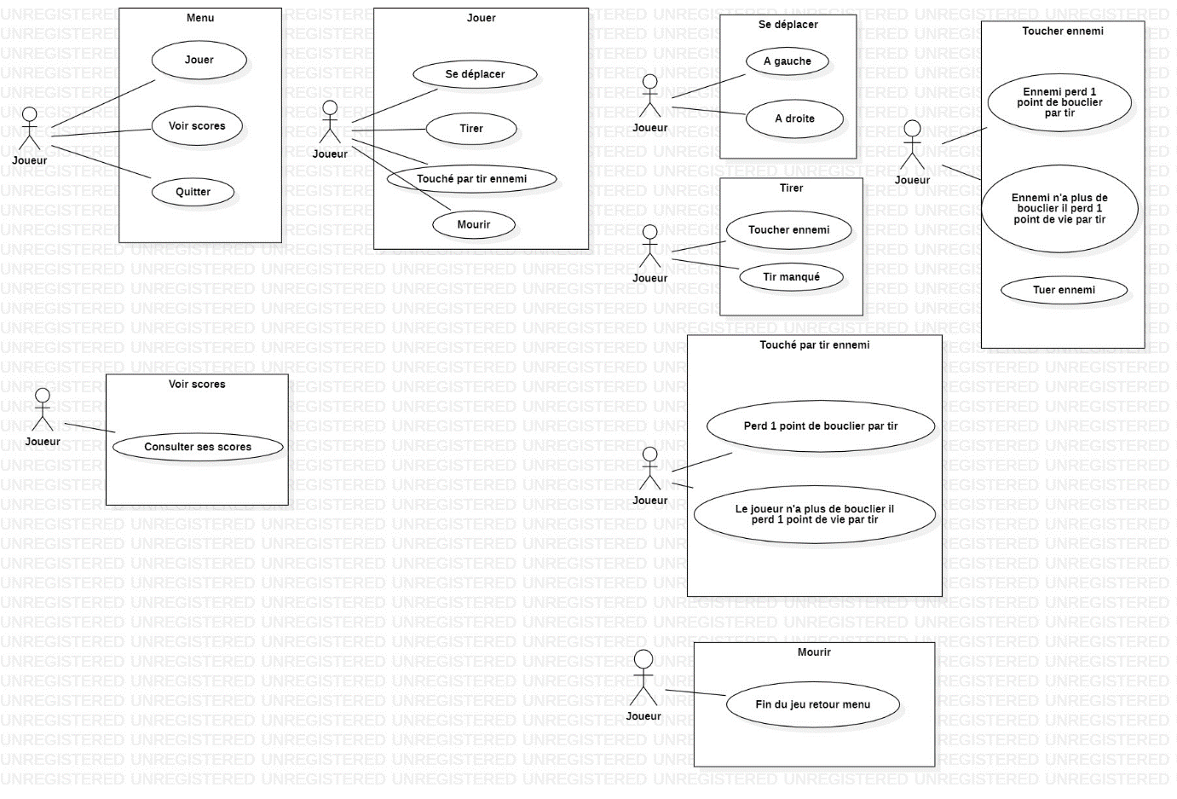

Diagramme des uses cases

**Actions effectuées par le joueur**

Le joueur peut :

* Démarrer une partie
  + Aller à droite et à gauche
  + Tirer
* Quitter le programme depuis le menu
* Afficher les 5 meilleurs scores

**Automatiquement effectuées par le logiciel durant la partie**

Le programme va :

* Retirer de la vie à une entité touchée par un missile
  + Faire disparaitre l’entité si sa vie atteint 0
* Gérer les meilleurs scores
  + En créant un fichier .txt pour les stocker s’il n’existe pas déjà
  + Classant les scores à la fin de la partie
* Gérer les déplacements et tir des ennemies

1. **Gestion du projet**

L’affichage sera la première étape, on commencera par afficher le menu, avec l’option quitter et l’affichage de la zone de jeu avec sa surface prédéfinie.

* La première semaine, nous afficheront le vaisseau du joueur, et ajouteront la fonctionnalité du déplacement, puis celle du tir d’un projectile.
* La seconde semaine ce seront les ennemis. D’abord l’affichage d’un ennemi, puis la génération d’une ligne de X ennemis. Pour ensuite générer plusieurs lignes. Nous ferons bouger ce groupe de la droite jusqu’à atteindre une limite prédéfinie, puis aller une case en dessous, et aller à gauche jusqu’à aussi atteindre une limite. Pour ensuite boucler les mouvements sur ce modèle.
* La troisième semaine, nous allons ajouter aux ennemis les plus bas la possibilité d’eux aussi tirer. Nous ajouterons aussi une variable de vie, qui sera décrémenté à chaque fois qu’une entité est touchée par un projectile. À 0 l’entité mourra et disparaitra. À la mort de chaque ennemies le score augmentera. À celle du joueur la partie prendra fin.
* La quatrième semaine ce sera l’ajout de la gestion des scores, avec

La création/lecture/modification d’un fichier .txt dédié. Et la page d’affichage des meilleurs scores sera ajouté et accessible depuis le menu principal.

* La cinquième semaine nous ajouterons les boucliers, qui bloqueront un nombre prédéfinit de projectile. Pour protéger et possiblement bloquer le joueur.
* S’il nous reste du temps nous essayeront de créer un système de boss après un certain nombre de vague d’ennemis. Le boss donnant beaucoup plus de point